公園ガイドと行く「東京まち見学会」
550万本のコスモス咲く・昭和記念公園散策
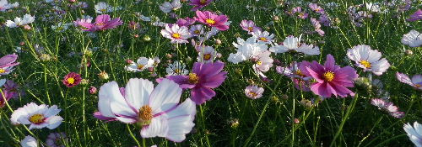
○今回は、550万本のコスモス咲く「国営昭和記念公園」を、公園ボランティアの案内で
巡ります。
○ここは、昭和天皇在位50周年を記念して、昭和58年に開園した、広さ180ha(東京ドーム40個分)の国営公園。春のさくら・チューリップ、夏のひまわり、秋のコスモスなど、次から次へと花開く、首都圏最大の花名所です。
○秋の一日、花散歩を楽しみませんか。多くの皆さまのご参加をお待ちしています。
で 巡り、東京の都市づくりの躍動をお伝えします
○この流域は、戦前、都心に通うサラリーマンのための郊外 1. 日 時 平成２８年１０月 ７日(金) ９時３０分～１２時
- 雨天決行
2. 参加資格 都民、都区退職者等で、ご自身で歩行できる方
3. 募集人員 ５０名
4. 集 合 ９時３０分 JR西立川北口(公園口)デッキ上集合
5. コ ー ス JR西立川駅(出発)→昭和記念公園・コスモス畑ほか花めぐり(550万本
コスモス咲く首都圏最大の花名所)→西立川駅北口(解散)
6. 参 加 費 入園料自己負担（★65歳以上210円(要証明) ★65歳未満290円）
7. 申込方法
往復はがき「往信欄」に、「昭和記念公園」と明記のうえ、参加者全員の、①氏名（３人まで可）、②年齢、③住所、並びに④代表者の電話番号を記入、「返信欄」に代表者の、①氏名②郵便番号・住所を記入して８月２６日（金）～９月１６日（金）までに、下記までお送りください。 申込み多数の場合は抽選になります。結果は、９月中旬に通知します。
8. 留意事項・・ツアー中の事故等による損害は、参加者の自己責任となります。
【申込先】 〒104-0043中央区湊 １-１２-１１ 八重洲第七長岡ビル４階
(一財)東京都弘済会 東京まち見学会担当（電話 03-3551-1101）
ﾎｰﾑﾍﾟｰｼﾞ http://www.tokyoto-kosaikai.or.jp

